Спецификация суммативного оценивания за четверть по предмету «История Казахстана»

5 класс

Содержание
- Цель суммативного оценивания за четверть 3
- Документ, определяющий содержание суммативного оценивания за четверть 3
- Ожидаемые результаты по предмету «История Казахстана» 3
- Уровни мыслительных навыков по предмету «История Казахстана», 5 класс 4
- Распределение проверяемых целей по уровням мыслительных навыков в разрезе четвертей 4 6. Правила проведения суммативного оценивания 5
7. Модерация и выставление баллов 5
СПЕЦИФИКАЦИЯ СУММАТИВНОГО ОЦЕНИВАНИЯ ЗА 1 ЧЕТВЕРТЬ 6
СПЕЦИФИКАЦИЯ СУММАТИВНОГО ОЦЕНИВАНИЯ ЗА 2 ЧЕТВЕРТЬ 11
СПЕЦИФИКАЦИЯ СУММАТИВНОГО ОЦЕНИВАНИЯ ЗА 3 ЧЕТВЕРТЬ 15
СПЕЦИФИКАЦИЯ СУММАТИВНОГО ОЦЕНИВАНИЯ ЗА 4 ЧЕТВЕРТЬ 20

Цель суммативного оценивания за четверть
Суммативное оценивание (СО) нацелено на выявление уровня знаний, умений и навыков, приобретенных учащимися в течение четверти.
Суммативное оценивание проверяет достижение ожидаемых результатов и запланированных на четверть в учебных планах целей обучения.

Документ, определяющий содержание суммативного оценивания за четверть
Типовая учебная программа по предмету «История Казахстана» для 5-9 классов уровня основного среднего образования (с русским языком обучения).

Ожидаемые результаты по предмету «История Казахстана»

Знает:
  - базовые понятия исторической науки;
  - периодизацию Истории Казахстана;
  - виды исторических источников.
  - конкретные факты.

Понимает:
  - сущность основных событий, явлений и процессов, характеризующих целостность и непрерывность развития Истории Казахстана на протяжении всех периодов истории;
  - характерные черты общественно-политического, экономического и социально- культурного развития различных стран мира.

Применяет:
  - навыки при определении местоположения различных объектов, выявлении изменений на исторической карте;
  - навыки при работе с историческими материалами;
  - информацию и предшествующие знания в новых контекстах и ситуациях.

Анализирует:
  - исторические события, явления, процессы с целью определения причинно- следственных связей;
  - результаты деятельности исторических личностей;
  - источники, иллюстрации, стили искусства, периоды.

Синтезирует:
  - информацию из различных источников для классификации, систематизации, обобщения и дифференциации изучаемых явлений, объектов и процессов, определения характерных черт исторических явлений, процессов с выявлением общих закономерностей;
  - предварительные знания в новый контекст.

Оценивает:
  - различные виды исторических источников для ответа на проблемные вопросы, различные точки зрения на одни и те же исторические события, явления и процессы.

Уровни мыслительных навыков по предмету «История Казахстана», 5 класс

Уровень мыслительных навыков | Описание | Рекомендуемый тип заданий
Знание и понимание | Знать факты, явления, процессы, понятия, характеризующие целостность и особенности исторического процесса, знать периодизацию истории | Для проверки уровня рекомендуется использовать задания с множественным выбором ответов (МВО) и/или задания, требующие краткого  ответа (КО).
Применение | Использовать исторические знания для осмысления сущности современных общественных явлений, понимать исторические события и явления, понимать изменения исторических процессов, уметь ставить проблемные исторические вопросы, находить ответы на вопросы и проводить историческое исследование, писывать, объяснять, сравнивать и различать исторические события, процессы и  явления, устанавливать связи между ними. | Для проверки уровня рекомендуется использовать задания, требующие краткого ответа (КО) и/или задания, требующие развернутого ответа (РО).
Навыки высокого порядка | Выбирать, интерпретировать и оценивать источники, содержащие соответствующие данные для постановки и решения конкретных вопросов, анализировать и оценивать исторические примеры непрерывности и изменения во времени и пространстве, выявлять и представлять исторические аргументы, содержащие обоснование и доказательства,  определять значимость исторического события, явления, процесса для развития общества. | Для проверки уровня рекомендуется использовать задания, требующие краткого ответа (КО) и/или задания, требующие развернутого ответа (РО).

Распределение проверяемых целей по уровням мыслительных навыков в разрезе четвертей

Четверть | Знание и понимание | Применение | Навыки высокого уровня
I |  | 60% | -
II | 50% | 50% | -
III | 25% | 75% | -
IV | 50% | 50% | -
Итого | 41% | 59% | -

- Правила проведения суммативного оценивания
Суммативное оценивание проводится в учебном кабинете, где закрыты любые наглядные материалы: диаграммы, схемы, постеры, плакаты или карты, которые могут быть подсказкой.
Перед началом суммативного оценивания зачитывается инструкция и сообщается обучающимся, сколько времени выделено для выполнения работы. Обучающимся запрещается разговаривать друг с другом во время выполнения работы. Обучающиеся имеют право задать вопросы по инструктажу, прежде чем приступят к выполнению работы.
Обучающиеся должны работать самостоятельно и не имеют право помогать друг другу. Во время проведения суммативного оценивания обучающиеся не должны иметь доступа к дополнительным ресурсам, которые могут помочь им, например, словарям или справочной литературе (кроме тех случаев, когда по спецификации этот ресурс разрешается).
Обучающимся рекомендуется зачёркивать карандашом неправильные ответы вместо того, чтобы стирать их ластиком.
После окончания времени, отведенного на суммативное оценивание, обучающиеся должны вовремя прекратить работу и положить свои ручки/ карандаши на парту.

Модерация и выставление баллов
Все учителя используют одинаковую схему выставления баллов. В процессе модерации необходимо проверять образцы работ с выставленными баллами для того, чтобы не допускать отклонения от единой схемы выставления баллов.

СПЕЦИФИКАЦИЯ СУММАТИВНОГО ОЦЕНИВАНИЯ ЗА 1 ЧЕТВЕРТЬ
Обзор суммативного оценивания за 1 четверть

Продолжительность - 40 минут Количество баллов – 20

Типы заданий:
МВО – задания с множественным выбором ответов;
КО – задания, требующие краткого ответа;
РО – задания, требующие развернутого ответа.

Структура суммативного оценивания
В суммативном оценивании за четверть используются различные типы заданий: вопросы с множественным выбором ответа, вопросы, требующие краткого, развернутого ответа.
Данный вариант состоит из 8 заданий, включающих вопросы с множественным выбором ответа, с кратким и развернутым ответами.
В вопросах с множественным выбором ответов обучающийся выбирает правильный ответ из предложенных вариантов ответов.
В вопросах, требующих краткого ответа, обучающийся записывает ответ в виде слова или короткого предложения.

Характеристика заданий суммативного оценивания за 1 четверть

Раздел | Проверяемая цель | Уровень мыслительных навыков | Кол.  заданий* | №  задания* | Тип  задания* | Время на выполнение, мин* | Балл* | Балл за раздел
5.1A Жизнь древних людей  Казахстана | 5.4.2.1 Описывать орудия труда и виды оружия  5.4.1.1 Описывать занятия древнего человека | Знание и понимание | 5 | 1-5 | МВО | 10 | 5 | 20
 | 5.2.2.1 Описывать археологические памятники | Применение | 1 | 6 | КО | 10 | 5
 | 5.2.2.2 Определять признаки андроновской и бегазы-  дандыбаевской культур, опираясь на археологические источники | Применение | 1 | 7 | КО | 10 | 5
 | 5.2.1.1 Описывать верования первобытных людей | Применение | 1 | 8 | КО | 10 | 5
ИТОГО: |  |  | 8 | - |  | 40 | 20
Примечание: * - разделы, в которые можно вносить изменения

Образец заданий и схема выставления баллов

Задания суммативного оценивания
за 1 четверть по предмету "История Казахстана"

Выберите правильный ответ.

- К какой эпохе относятся следы первого человека, найденного на территории Казахстана? А) железный век
В) бронзовый век
- новокаменный век
- среднекаменный век Е) древнекаменный век

- Какие изменения произошли в хозяйстве Казахстана в период бронзового века? А) развивалось земледелие
В) появилось ремесло
С) развивалось садоводство
D) переход к кочевому скотоводству Е) рост городов

- Какое хозяйство было у андроновцев? А) земледелие
В) скотоводство и земледелие С) рыболовство
D) садоводство и огородничество Е) охота

- Одной из главных особенностей эпохи мезолита является изобретение:
- рубила
- чоппера
- скребел
- лука и стрел
- чоппинга

- Какой тип хозяйства зародился в эпоху неолита? А) производящий
В) потребляющий С) натуральный
- комплексный
Е) присваивающий
[5]

6.Рассмотрите иллюстрации и выполните задание:
  - Определите назначение орудий труда.
  - Опишите различия рисунка 1 и рисунка 2.
  - Напишите особенности, присущие каждому орудию труда.

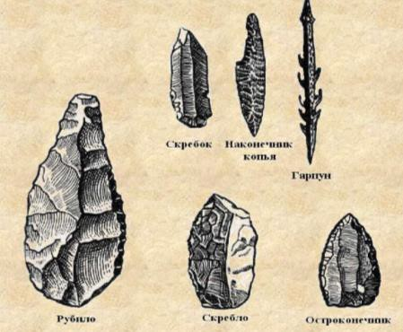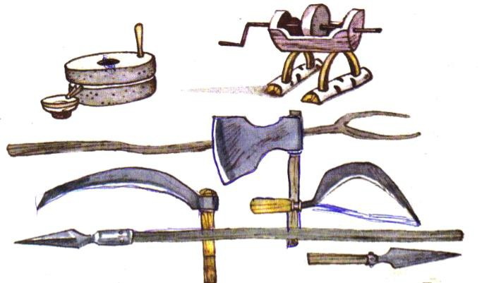Рисунок 1 Рисунок 2

1 2

[5]
  - Прочитайте текст. Выполните задание:
    - Озаглавьте текст.
    - Определите признаки Андроновской культуры, подберите к ней 3 аргумента.

Андроновцы поклонялись небу, солнцу, священному огню, верили в загробную жизнь. У них существовал культ предков, появился обычай поминок, ритуал жертвоприношения. Возник обычай запрета – «табу». Были достаточно развиты религиозные представления.
Таким образом, в период первобытнообщинного строя человек, ведя суровую и напряженную борьбу с природой, создавал новые, все более тщательно отделанные орудия труда из камня, а потом после открытия металла стал изготовлять металлические орудия. От простого собирания готовых продуктов природы и примитивной охоты человек перешел к скотоводству и земледелию. От первобытного стада человечество прошло такие стадии: материнский род, отцовский род, образование племен и выделение отдельных семей. Усовершенствование орудий труда, а также способы добывания огня и приручение животных, все это осуществлялось в процессе повседневного труда человека.

1.
2.
3.
[5]

Ответьте на вопросы: Каким словом можно заменить следующие выражения: Вера в богов и духов —
Изображения почитаемых богов и духов — Подарки богам и духам —
Поражение копьями нарисованное животное —
Существа, являвшиеся фантазией древнейших людей —
[5]

Схема выставления баллов

№  задания | Ответ | Балл | Дополнительная информация
1-5 | 1-Е 2-D 3-B 4-D 5-A | 5 | 1 балл за каждый верный ответ
6 | Рубилами можно было сдирать шкуры с животных, а также срезать или  соскребать мясо с костей.  Скребок использовали для обстругивания палок, из которых делались деревянные копья и т.д.  Орудия на 1-м рисунке изготовлены из камня, орудия на 2-м рисунке изготовлены из металла. | 5 | По 1 баллу за ответ и каждый аргумент.  Принимаются верные альтернативные ответы.
7 | Особенности андроновской культуры: придомное пастушеское скотоводство; керамическая посуда с геометрическим  орнаментом; земледельческое хозяйство в поймах рек и на берегах озер;  горное дело и металлургия; особенности жилища андроновцев; использование металлов и колесного транспорта и т.д. | 5 | По 1 баллу за правильный ответ и 3 балла за  предоставленные аргументы
8 | 1-религия;  2-живопись;  3-жертвоприношение; 4-колдовской обряд; 5-оборотни. | 5 | Принимаются верные альтернативные ответы.
Итого 20 балл

СПЕЦИФИКАЦИЯ СУММАТИВНОГО ОЦЕНИВАНИЯ ЗА 2 ЧЕТВЕРТЬ
Обзор суммативного оценивания за 2 четверть

Продолжительность – 40 минут

Количество баллов – 20

Типы заданий:
МВО – задания с множественным выбором ответов;
КО – задания, требующие краткого ответа;
РО – задания, требующие развернутого ответа.

Структура суммативного оценивания

В суммативном оценивании за четверть используются различные типы заданий: вопросы с множественным выбором ответа, вопросы, требующие краткого, развернутого ответа.
Данный вариант состоит из 8 заданий, включающих вопросы с множественным выбором ответа, с кратким и развернутым ответами.
В вопросах с множественным выбором ответов обучающийся выбирает правильный ответ из предложенных вариантов ответов.
В вопросах, требующих краткого ответа, обучающийся записывает ответ в виде слова или короткого предложения.

Характеристика заданий суммативного оценивания за 2 четверть

Раздел | Проверяемая цель | Уровень мыслительных навыков | Кол.  заданий* | №  задания* | Тип  задания* | Время на выполнение, мин* | Балл* | Балл за раздел
5.2A Жизнь древних кочевников | 5.4.2.2 Объяснять влияние развития металлургии на различные сферы хозяйства  5.3.1.2 Объяснять формирование древних государственных объединений | Знание и понимание | 1-5 | 1-5 | МВО | 10 | 5 | 15
 | 5.4.1.2 Объяснять формирование кочевого скотоводства и  земледелия | Применение | 2 | 6-7 | КО | 20 | 10
5.2 В Саки | 5.2.2.4 описывать реликвию  «Золотой человек», как произведения искусства | Применение | 1 | 8 | КО | 10 | 5 | 5
ИТОГО: |  |  | 8 | - |  | 40 | 20 | 20
Примечание: * - разделы, в которые можно вносить изменения

12

Образец заданий и схема выставления баллов

Задания суммативного оценивания
за 2 четверть по предмету "История Казахстана"

- С какого периода племена Казахстана стали использовать железо?
A) X-VII вв. до н. э.
В) VIII-VII вв. до н. э.
С) VI-IV вв. до н. э.
- II-I вв. до н. э.
- I-II вв. до н. э.
- Какие сакские племена проживали в районе Семиречья? А) Массагеты
В) Хаомаварга С) Тиграхауда
D) Апасиаки Е) Аримаспы

- Сакская культура была распространена в период А) Неолита
В) Бронзы С) Железа
D) Энеолита Е) Мезолита

- В «сакский период» (середина 1 тысячелетия до н. э.) широкое распространение получает: А) Оседлое земледелие
В) Кочевое скотоводство С) Городская культура
D) Домашний промысел Е) Меновая торговля

- На какие три группы делилось общество саков? А) Вожди, беки, общинники
В) Воины, жрецы, общинники С) Цари, эмиры, общинники
- Вожди, крестьяне, общинники Е) Цари, жрецы, общинники

- Ответьте на вопросы: Каким словом можно заменить следующие выражения: Скотоводство, на дальнее расстояние...
Добыча корма из-под снега ...
Они способны обходится без пищи и воды 10 дней ...
Они не могут тебеноваться, поэтому для них заготавливали корм на зиму ...
Вид скотоводства, где животных перегоняли из одного пастбищного участка к другому.... Переносное жилище кочевников, сделанная из кошмы...

[5]

[6]

- Внимательно прочитайте отрывок из очерка о Скифии древнегреческого ученого Геродота: "Каждый живет под деревом. На зиму дерево покрывают плотным белым войлоком, а летом оставляют без покрышки".

Перечислите 4 особенности жилищ кочевников.
1
2
3
4
[4]
8.Напишите пропущенное слово.

«Золото й челове к» — условное название археологической находки сделанной в
1 в результате раскопок кургана Иссык на берегу реки Иссык в 53,5
километрах от Алма-Аты. Представляет собой останки 2 воина в золотой одежде.
В 1969 году группой казахстанских ученых под руководством 3 был обнаружен уникальный археологический комплекс иссыкского могильникаю Могильник состоит из 4 больших курганов диаметром от 30 до 90 и высотой от 4 до 15 метров. «Курган Иссык» располагался в западной половине могильника. Его диаметр 60 метров, высота метров.
[5]

Схема выставления баллов

№  задания | Ответ | Балл | Дополнительная информация
1-5 | 1-В 2-С 3-C 4-В 5-E | 5 | 1 балл за каждый верный  ответ
6 | кочевое; тебеневка; верблюд; коровы;  пастушеское; юрта; | 6 | Принимаются верные альтернативные ответы.
7 | Особенности жилищ кочевников: быстро собирается и легко  разбирается, легко перевозится на верблюдах и лошадях, деревянный остов состоит из решеток, кругообразная форма и.т.д | 4 | По 1 баллу за правильные ответы. Принимаются верные альтернативные ответы.
8 | 1-1969-1970 гг  2-сакского  3- Кемаля Акишевича Акишева 4- 45:  5- 6 метров : | 5 | Принимаются верные альтернативные ответы.
Итого 20 балл

СПЕЦИФИКАЦИЯ СУММАТИВНОГО ОЦЕНИВАНИЯ ЗА 3 ЧЕТВЕРТЬ
Обзор суммативного оценивания по 3-четверти

Длительность: 40 минут

Количество баллов: 20

Типы заданий:
МВО – задания с множественным выбором ответов;
КО – задания, требующие краткого ответа;
РО – задания, требующие развернутого ответа.

Структура суммативного оценивания

В суммативном оценивании за четверть используются различные типы заданий: вопросы с множественным выбором ответа, вопросы, требующие краткого, развернутого ответа.
Данный вариант состоит из 8 заданий, включающих вопросы с множественным выбором ответа, с кратким и развернутым ответами.
В вопросах с множественным выбором ответов обучающийся выбирает правильный ответ из предложенных вариантов ответов.
В вопросах, требующих краткого ответа, обучающийся записывает ответ в виде слова или короткого предложения.

Характеристика заданий суммативного оценивания за 3 четверть

Раздел | Проверяемая цель | Уровень мыслительных навыков | Кол.  заданий* | №  задания* | Тип  задания  * | Время на выполнение, мин* | Балл* | Балл за раздел
5.3A Саки | 5.3.2.1 Определять место ранних кочевников Казахстана на  международной арене | Знание и понимание | 6 | 1-6 | МВО | 10 | 6 | 6
5.3 В Усуни и кангюи | 5.3.1.2 Объяснять формирование древних государственных  объединений | Применение | 1 | 7 | КО | 20 | 9 | 14
 | 5.2.2.6 Понимать вклад кочевников в мировую цивилизацию | Применение | 1 | 8 | КО | 10 | 5
ИТОГО: |  |  | 8 | - | - | 40 | 20 | 20
Примечание: * - разделы, в которые можно вносить изменения

16

Образец заданий и схема выставления баллов

Задания суммативного оценивания
за 3 четверть по предмету "История Казахстана"

Выберите правильный ответ.
- В работах авторов каких стран присутствует информация о саках? A) Иран, Персия
  - Китай, Россия
  - Греция, Персия D) Греция, Китай
E) Иран, Индия

- Правитель саков, возглавивший борьбу против персидского царя Кира: A) Томирис
- Скунха
- Спита D) Шырақ
E) Зарина

- Поход персидских войск во главе с Дарием: A) 518 г. до н.э.
- 519 г. до н.э.
- 520 г. до н.э. D) 522 г. до н.э.
E) 524 г. до н.э.

- Греческий историк, писавший о сакском пастухе Шыраке: A) Геродот
- Страбон
- Помпей Трог D) Арриан
E) Полиэн

- «Вооружены луками, мечами, панцирями и бронзовыми боевыми топорами», - писал о саках:
A) Геродот
- Полиэн
- Ксеркс D) Ктесий
E) Страбон

- Дата Марафонской битвы, где принимали участие сакские воины в составе персидских войск:
A) 420 г. до н.э.
- 490 г. до н.э.
- 530 г. до н.э. D) 540г. до н.э.
- 542г. до н.э.
[6]

- Распишите: 1) Какое место занимали данные социальные группы в обществе. 2) Чем они занимались?

 | Место в обществе | Занятие
Гуньмо
Беки
Визири
Шаньюй
Вывод:
[9]

- Ответьте на вопросы.

Как вы думаете почему сформировался именно «звериный стиль»?

Где и когда сформировался «звериный стиль»?

Что такое « Полихромный стиль»?

Назовите центры древней металлургии

Покажите на карте центры древней металлургии
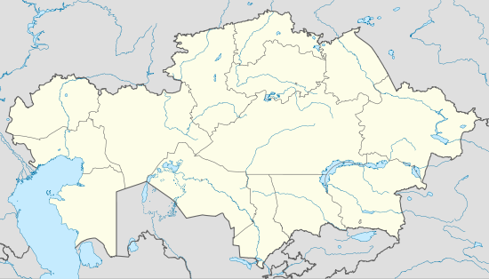
[5]

Схема выставления баллов

№ | Ответ | Балл | Дополнительная информация
1-6 | 1 C | 1
 | 2 A | 1
 | 3 B | 1
 | 4 E | 1
 | 5 E | 1
 | 6 A | 1
7 | 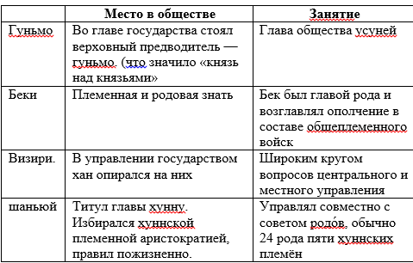 | 9 | Принимаются верные альтернативные ответы
8 | В основном занимались скотоводством;  с 8 века до н.э.и заканчивая 3 веком до н.э. в Средней Азии, Казахстане, Сибири и Юго- Восточной Европе;  инкрустация предметов/ с 6 -5 веков до н.э. в Центральный Казахстан.;  Центральный и Восточный Казахстан;  Показывает на карте Центральный и Восточный Казахстан. | 1  1  1  1  1 | Принимаются верные альтернативные ответы.
Итого |  | 20 балл

СПЕЦИФИКАЦИЯ СУММАТИВНОГО ОЦЕНИВАНИЯ ЗА 4 ЧЕТВЕРТЬ
Обзор суммативного оценивания за 4 четверть

Длительность: 40 минут

Количество баллов: 20

Типы заданий:
МВО – задания с множественным выбором ответов;
КО – задания, требующие краткого ответа;
РО – задания, требующие развернутого ответа.

Структура суммативного оценивания

В суммативном оценивании за четверть используются различные типы заданий: вопросы с множественным выбором ответа, вопросы, требующие краткого, развернутого ответа.
Данный вариант состоит из 8 заданий, включающих вопросы с множественным выбором ответа, с кратким и развернутым ответами.
В вопросах с множественным выбором ответов обучающийся выбирает правильный ответ из предложенных вариантов ответов.
В вопросах, требующих краткого ответа, обучающийся записывает ответ в виде слова или короткого предложения.

Характеристика заданий суммативного оценивания за 4 четверть

Раздел | Проверяемая цель | Уровень мыслительных навыков | Кол.  заданий* | №  задания* | Тип  задания  * | Время на выполнение, мин* | Балл* | Балл за раздел
5.4A Гунны | 5.3.1.2 Объяснять формирование древних государственных объединений  5.3.2.2 Определять отношения первых государственных объединений на территории  Казахстана с соседними странами | Знание и понимание | 6 | 1-6 | МВО | 13 | 6 | 6
5.4В Сарматы | 5.3.1.1 Показывать расселение племенных союзов на карте | Применение | 1 | 7 | КО | 7 | 3 | 3
5.4.С Обзор истории Древнего Казахстана | 5.4.2.3 Объяснять формирование Великого Шелкового пути | Применение | 1 | 8 | РО | 20 | 11 | 11
ИТОГО: |  |  | 8 | - | - | 40 | 20 | 20
Примечание: * - разделы, в которые можно вносить изменения

21

Образец заданий и схема выставления баллов

Задания суммативного оценивания
за 4 четверть по предмету "История Казахстана"

Выберите правильный ответ.
- Племена, населявшие берега Енисея и Алтай: A) Гунны.
  - Саки
  - Уйсуни D) Канглы
E) Сарматы

- Война между гуннами и Китаем продлилась: A) более 100 лет
- более 200 лет
- более 300 лет D) более 400 лет
E) более 500 лет

- Переселение гуннов на запад началось в:
  - ІІ в. до н.э.
  - ІІ в. до н.э.
  - ІІІ в. до н.э.
  - ІІ в. н.э.
  - ІІІ в. н.э.

- Каталаунская битва состоялась в: A) 300 г.
B) 351 г.
C) 400 г.
D) 450 г.
E) 451 г.

- Период сарматских племен:
  - VІІ в. до н.э.-V в. н.э.
  - VІІІ в. до н.э.-V в. н.э.
  - VІІІ в. до н.э.-VІ в. н.э.
  - VІІІ в. до н.э.-ІV в. н.э.
  - VІІІ в. до н.э.-ІІІ в. н.э.

- Сарматский курган с захороненными женщинами-жрицами:
  - Бесоба
  - Сынтас
  - Мардан
  - Бәйте
  - Терең
[6]

7. Отметьте на карте: 1) направления переселения гуннов, 2) гуннское государство, 3) Государство сарматов.
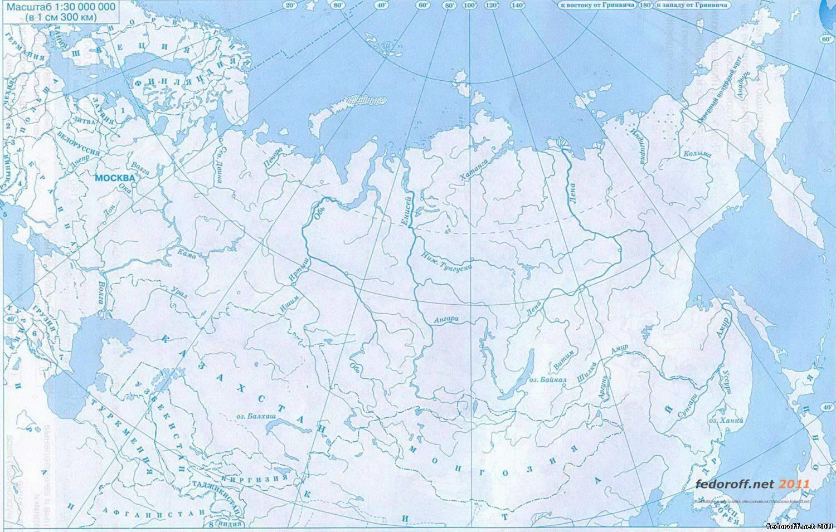

[3]

8.Напишите пропущенное слово.

1 был хотя и главным, но далеко не единственным товаром, который перевозился по трансконтинентальному пути. Из Центральной Азии вывозились 2 , весьма ценимые в Китае, военное снаряжение, 3_ и серебро, полудрагоценные камни и изделия из стекла, кожа и шерсть, ковры и хлопчатобумажные ткани, экзотические фрукты — арбузы и персики, курдючные овцы и охотничьи собаки, леопарды и львы. Из Китая караваны везли 4 и металлическую посуду, лакированные изделия и косметику, 5 и рис. В дорожных мешках купцов можно было найти слоновые бивни, 6 рога, черепаховые панцири, пряности и многое другое.
Великий шёлковый путь сыграл большую роль в развитии экономических и культурных связей народов Передней Азии, Кавказа, 7 и Китая, он, например, служил проводником распространения 8 и инноваций, в том числе в 9 (танцы, музыка, изобразительное искусство, архитектура), 10 (христианство, буддизм, ислам, манихейство), 11 (само производство шёлка, а также пороха, бумаги и т. п.).

[11]

Схема выставления баллов

№ | Ответ | Балл | Дополнительная информация
1-6 | 1. А | 1
 | 2. В | 1
 | 3. С | 1
 | 4. Е | 1
 | 5. В | 1
 | 6. А | 1
7 | 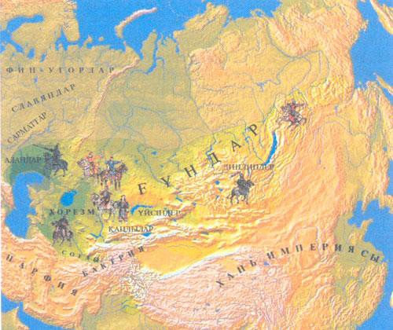 | 3 | Принимаются верные альтернативные ответы.
8 | 1-шёлк; 2-кони;  3-золото; 4-фарфор; 5-чай;  6-носорожьи;  7-Средней Азии; 8-технологий;  - в искусстве;  - религии;  - технологии. | 11 | Принимаются верные альтернативные ответы.
Итого 20

Для заметок

Для заметок

Для заметок

Сдано в набор 25.07.2017. Подписано в печать 27.07.2017.
Формат 60х84/8. Бумага офисная 80 гр/м2. Печать цифровая.
Усл. печ. л.2,94. Тираж 18 экз. Заказ № 1574
Отпечатано в типографии ЧУ «Центр педагогического мастерства» 010000. г. Астана, ул. №31, дом 37а.
e-mail: info@cpm.kz

